УДК 628.16

АНАЛИЗ БИОЛОГИЧЕСКОГО ЗАГРЯЗНЕНИЯ ИОННООБМЕННЫХ ВОДОПОДГОТОВИТЕЛЬНЫХ УСТАНОВОК НА ФИЛИАЛЕ АО «ТАТЭНЕРГО» КАЗАНСКАЯ ТЭЦ-1

Бабиков Олег Евгеньевич¹, Власова Алена Юрьевна²
Olegsey1998@yandex.ru
1– Магистрант Казанского государственного энергетического
университета, Казань, Россия; 2 – Научный сотрудник Казанского государственного энергетического университета, Казань, Россия
Научный руководитель: С.М. Власов

Производство химически обессоленной воды на ТЭС – это сложный, комплексный процесс, в котором задействовано множество установок по водоочистке. На водоподготовительных установках (ВПУ) ТЭС исходная вода в зависимости от принятой схемы водоподготовки проходит следующие стадии очистки: осветление, механическую очистку, катионо- и анионообменные фильтры, фильтры смешанного действия (ФСД). Также могут применяться баромембранные и электромембранные технологии.
Трубопроводы, резервуары, различные фильтры, в том числе мембраны и ионообменные смолы имеют большую площадь поверхности, которая является активной средой для образования биологических загрязнений. Поэтому биологическому контролю на ВПУ должно уделяться особое внимание. На данный момент применяются различные методы для удаления биопленок и уничтожения бактерий [1]. Несмотря на проводимые режимные мероприятия, микробное загрязнение систем водоподготовки является основной причиной производственных проблем и аварийных ситуаций [2, 3]. Микробное биообрастание и биокоррозия приводят к сокращению срока службы, эффективности и надежности работы энергетического оборудования. Однако не представляется возможным полностью избавиться от биологического загрязнения на станциях и микроорганизмы на поверхностях трубопроводов и оборудования всегда будут присутствовать [4], хотя их количество можно поддерживать на приемлемом уровне.
На предприятиях энергетической отрасли в процессе работы и эксплуатации водоподготовительного оборудования происходит постоянное накопление и размножение микроорганизмов, а именно аэробных и анаэробных бактерий. Состав и количество микроорганизмов на установках водоподготовки может варьироваться от многих факторов, например, от источника водоснабжения, времени года, от типа проводимого водного режима на станции.
Микроорганизмы, присутствующие в поступающей исходной воде, могут включать в себя и бактерии, и грибы, и дрожжи. Как правило, общее количество бактерий колеблется между 1 000 000 и 100 000 000 колониеобразующих единиц на 1 см².
ВПУ на основе ионообменных технологий также подвержены загрязнению биологическими организмами. Борьбу с загрязнением обычно проводят методом обработки ионообменных смол с применением биоцидов. Авторами [5] описаны исследования по деструкции анионитов и катионитов за счет загрязнения биологическими организмами. Загрязнения смол ионообменных ВПУ приводит к увеличению перепада давления в слое смолы и к разрушению гранул смолы (рис. 1).
ВПУ на Казанской ТЭЦ-1 организована по «традиционной» схеме: предварительная очистка с последующей технологией ионного обмена. В 2018 г. на Казанской ТЭЦ-1 по программе «ДПМ» была введена в эксплуатацию современная парогазовая установка мощностью 230 МВт (ПГУ-230). С внедрением ПГУ к качеству питательной воды на станциях предъявляются более жесткие требования, сравнимые с требованиями к качеству водоподготовки для прямоточных котлоагрегатов.
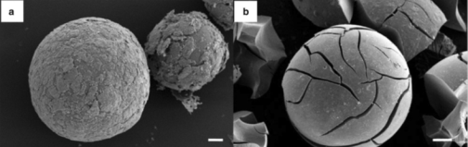

Рис.1 Микрофото (100 мкм) шариков ионообменной смолы до и после биоцидной обработки. Lewatit PC 1800.

С целью повышения качества питательной воды в химическом цехе КТЭЦ-1 была произведена модернизация ВПУ и дополнительно был установлен ионообменный блок ФСД - фильтров. Новая схема ВПУ КТЭЦ-1 представлена на рис 2. В 2020 г. сотрудниками ФГБОУ ВО «КГЭУ» был проведен анализ биологического загрязнения на контрольных участках технологической схемы водоподготовки на КТЭЦ-1.

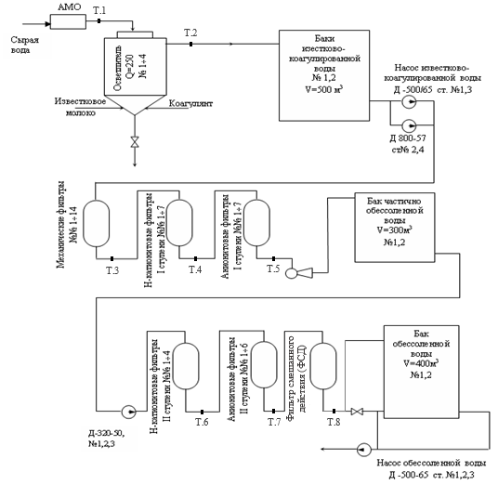

Рис. 2 Технологическая схема ВПУ КТЭЦ-1 (точками обозначены места отбора проб).

Анализ биологической активности воды проводился с помощью сертифицированной методики с применением биодетекторов Barttests, схема которых представлена на рисунке 3 [6-9]. Применялись биодетекторы с различной питательной средой: слизеобразующие (SlimeBart), сульфатредуцирующие (SRB-Bart), анализ гетеротрофных бактерий (HAB-Bart) и анализ на общее количество бактерий аэробного и анаэробного типа, а также грибков и дрожжей (дип слайд). Согласно методике, проявление реакции биологического обрастания наблюдалось в течение 10 суток.

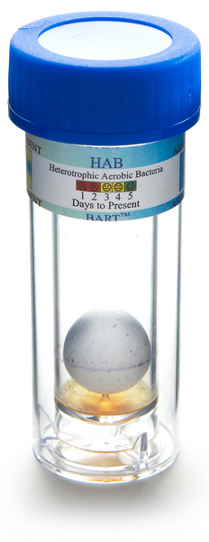

Рис. 3 Схема HAB-Bart теста.

Было выявлено повышенное загрязнение пробы воды, взятой на выходе из фильтра смешанного действия. Уже на первые сутки наблюдалась реакция в виде обесцвечивания в верхней и нижней части тестового сосуда, что свидетельствует о наличии аэробных и анаэробных бактерий. Общее микробное число для пробы воды, взятой после ФСД, составило 6 890 000 КОЕ/мл. Обнаружена высокая степень биологического загрязнения на данном этапе водоподготовки и активном протекании коррозионных процессов. При таком уровне загрязнения внутренние поверхности различных энергетических систем обеспечивают идеальную среду обитания для микроорганизмов и бактерий, особенно при наличии резких перепадов температур и застойных зон (башенные градирни, конденсаторы паровых турбин, смесительные и тупиковые узлы, ионообменные фильтры, пруды-охладители, очистные сооружения, емкости различного назначения).
В программе BARTSOFTV6 были произведены следующие измерения по рискам, которые могут возникать при данном уровне биозагрязнения. В результате программных расчётов было выявлено, что коррозионный риск для оборудования составляет 4 балла из 10 возможных, что свидетельствует о среднем уровне риска. Риск для здоровья персонала составил 2 балла из 10 (низкий уровень риска). Самые большие проблемы на данном участке схемы связаны с биологическим засорением оборудования и риск данного события составил 7 баллов.
По результатам исследования можно отметить, что регенерация ионитных ФСД- фильтров на КТЭЦ-1 не обеспечивает полной очистки ИО смол от бактерий, и биоцидной обработке именно этого блока стоит уделить особое внимание. Бактерии проникают и размножаются в трещинах ионообменных смол и могут быть вынесены в котел утилизатор ПГУ, вызывая негативное влияние на работу всей станции: перерасход топлива, зашламление экранных поверхностей котла, аварийные ситуации по прожогу экранных труб. Снижается эффективность выработки тепловой и электрической энергии, что в целом для современных блоков ПГУ недопустимо.

* Работа выполнена при финансовой государственной поддержке молодых российских ученых – докторов наук при Президенте РФ (Конкурс – МК-2020). Заявка № МК-424.2020.5. Соглашение № 075-15-2020-170.

Список использованных источников

1. Kulakov LA, McAlister MB, Ogden KL, Larkin MJ, O’Hanlon JF (2002) Analysis of bacteria contaminating ultrapure water in industrial systems. Appl Environ Microbiol 68:1548–1555
2. Governal R, Bonner A, Shadman F (1991) Efect of component interactions on the removal of organic impurities inultrapure water systems. Trans Semicond Manuf 4:298–303
3. Bohus V, Tóth EM, Székely AJ, Makk J, Baranyi K, Patek G, Schunk J, Márialigeti K (2010) Microbiological investigation of an industrial ultra pure supply water plant using cultivation-based and cultivation-independent methods. Water Res 44:6124–6132
4. Cristiani P (2005) Solutions to fouling in power station condensers. Appl Therm Eng 25:2630–2640
5. Zsuzsa Kéki, Judit Makk, Katalin Barkács, Balázs Vajna, Márton Palatinszky, Károly Márialigeti. Critical point analysis and biocide treatment in a microbiologically contaminated water purification system of a power plant.·SN Applied Sciences (2019)
6. Droycon Bioconcepts Incorporated [офиц. сайт].URL: www.dbi.ca
7. Biological Activity Reaction Test (BART TM) User Manual. Droycon Bioconcepts Incorporated, Regina, Saskatchewan, DBI, 2002.
8. Cullimore D.R. Preliminary comparison of the applicability of the HAB BART system and the agar spreadplate methods for the quantification of bacterial populations in selected dilutions of pure cultures of three bacterial species // J. Environmental Micropaleontology, Microbiology and Meiobenthology. 2008. V. 3. P. 31–43.
9. Chichirova N.D., Chichirov A.A., Vlasov S.M., Vlasova A.Yu. Methods to reduce bacterial contamination of recycling cooling systems of a CHPP. Therm. Eng. 62, 520–525 (2015)

